Báo cáo thực hành Kiến trúc máy tính – IT3280

Họ và tên: Thân Cát Ngọc Lan

MSSV: 20225646

Assignment 1:

* Code

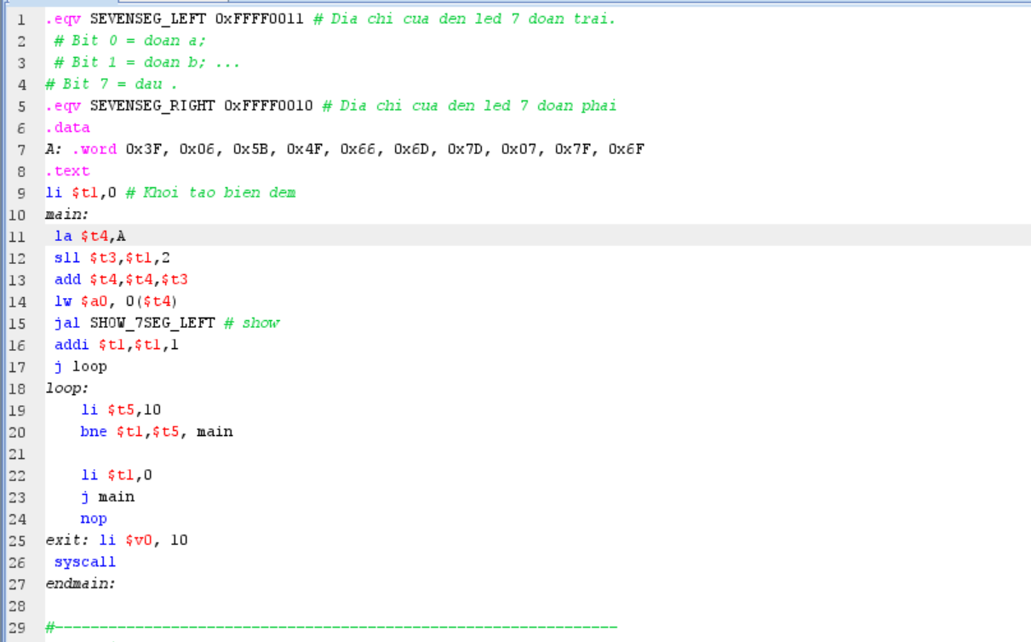

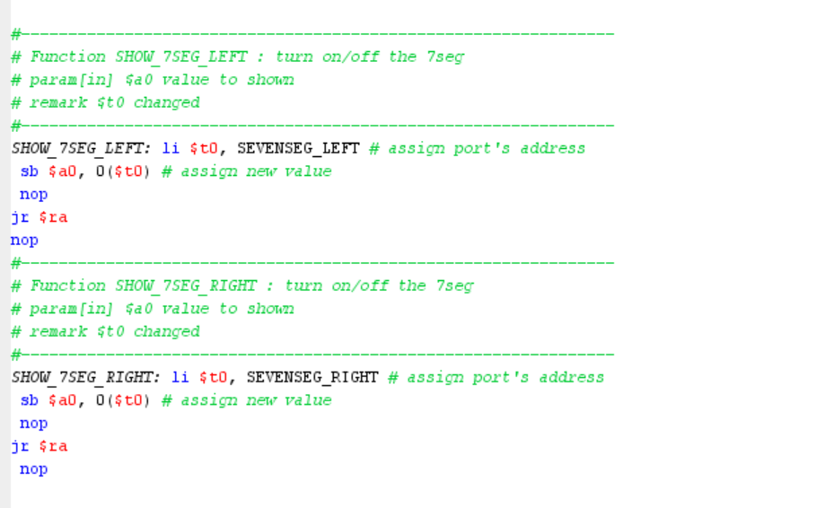

* Giải thích
* Tạo mảng A là các số từ 0-9 theo giá trị đèn led
* Duyệt mảng và hiện thị trên thanh led
* Nếu duyệt hết mảng thì khởi tạo lại biến đếm = 0 và duyệt lại
* Kết quả

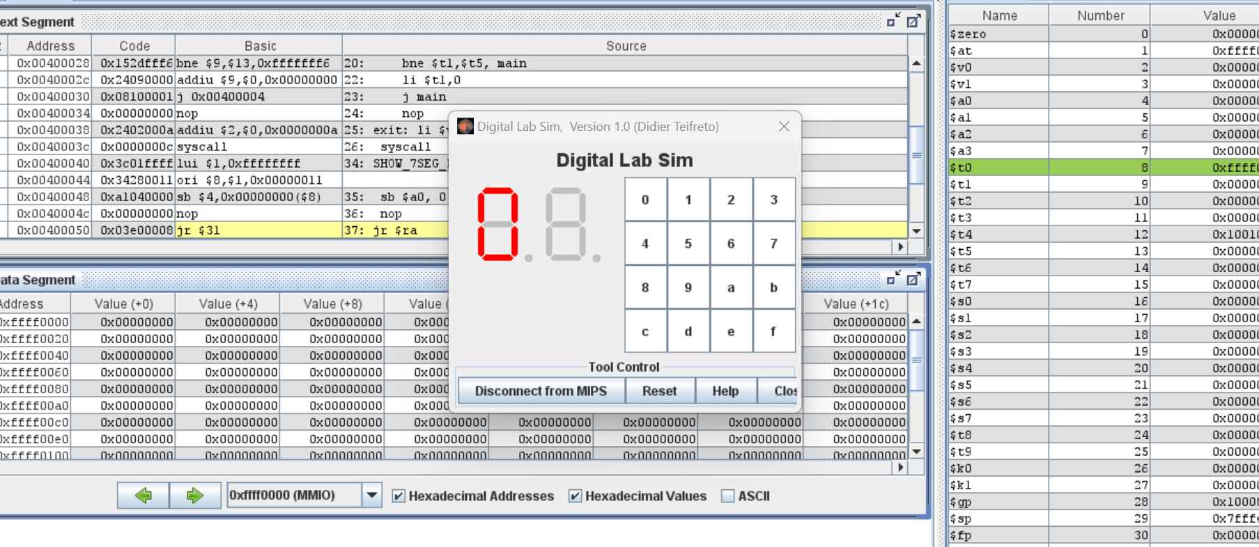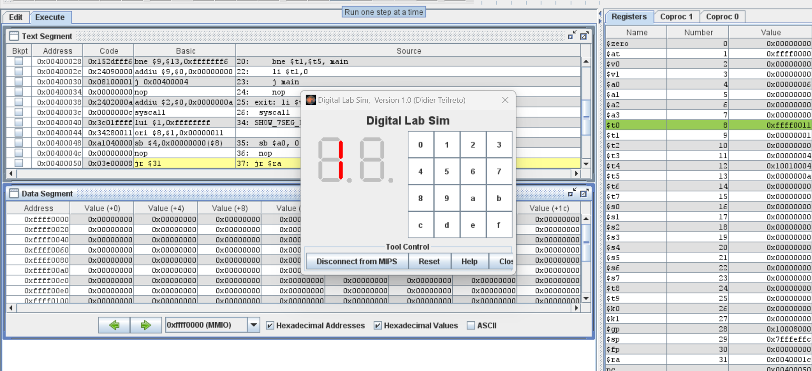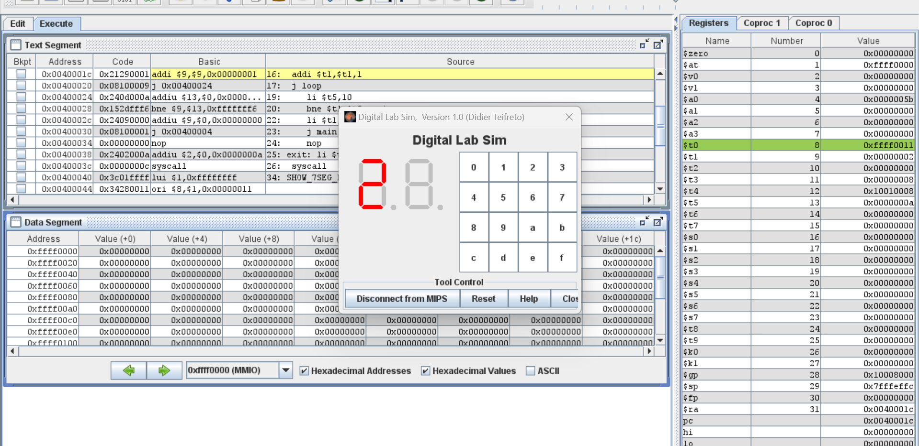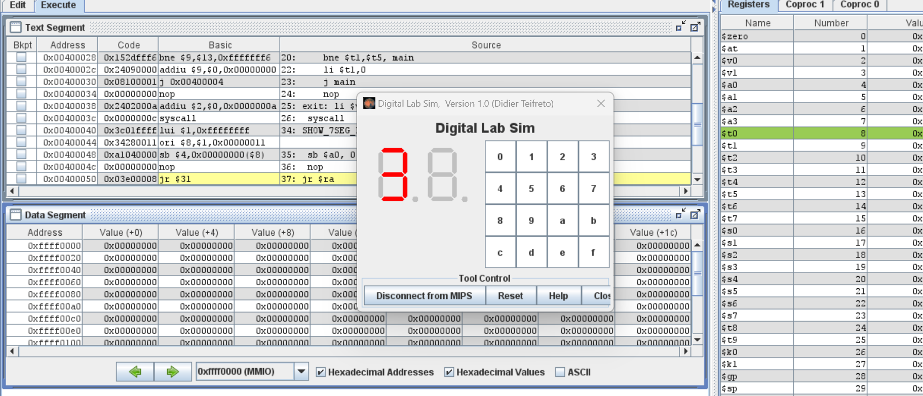

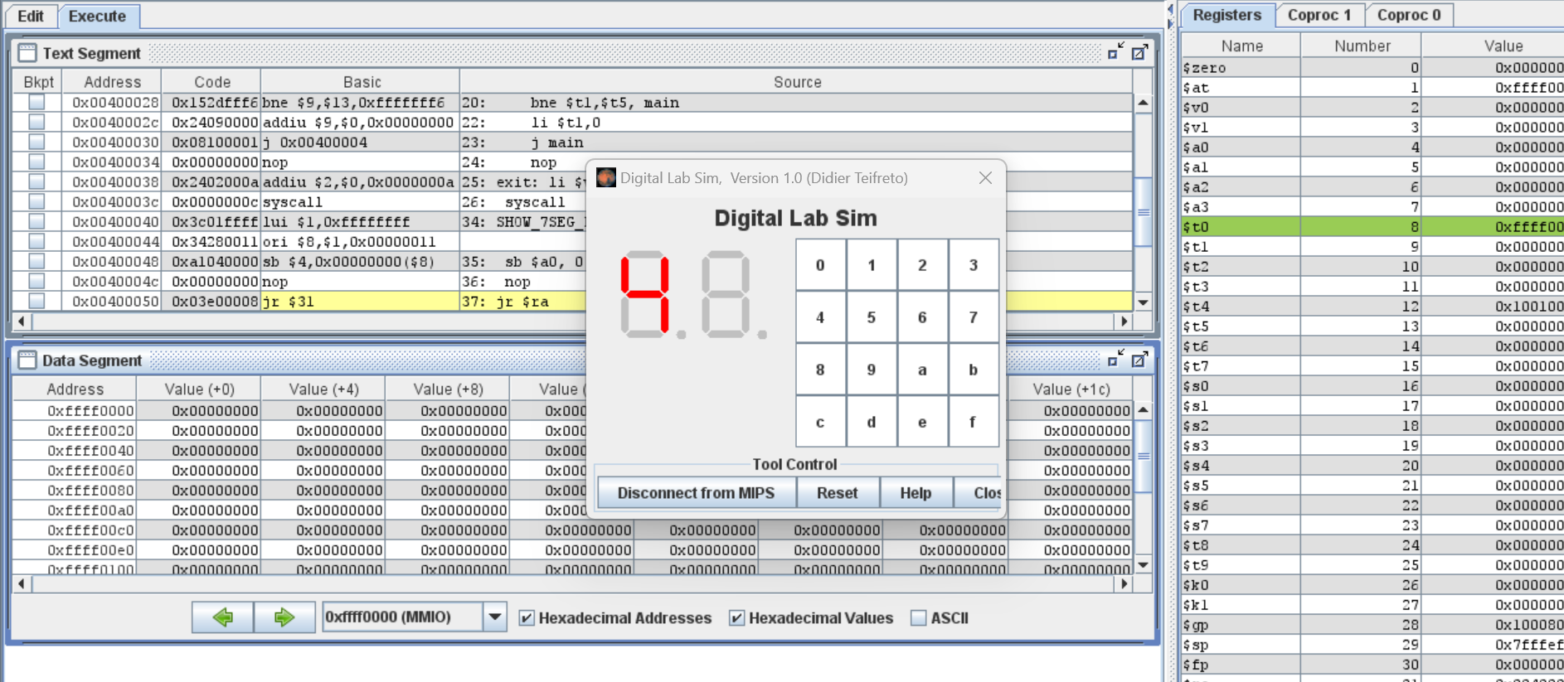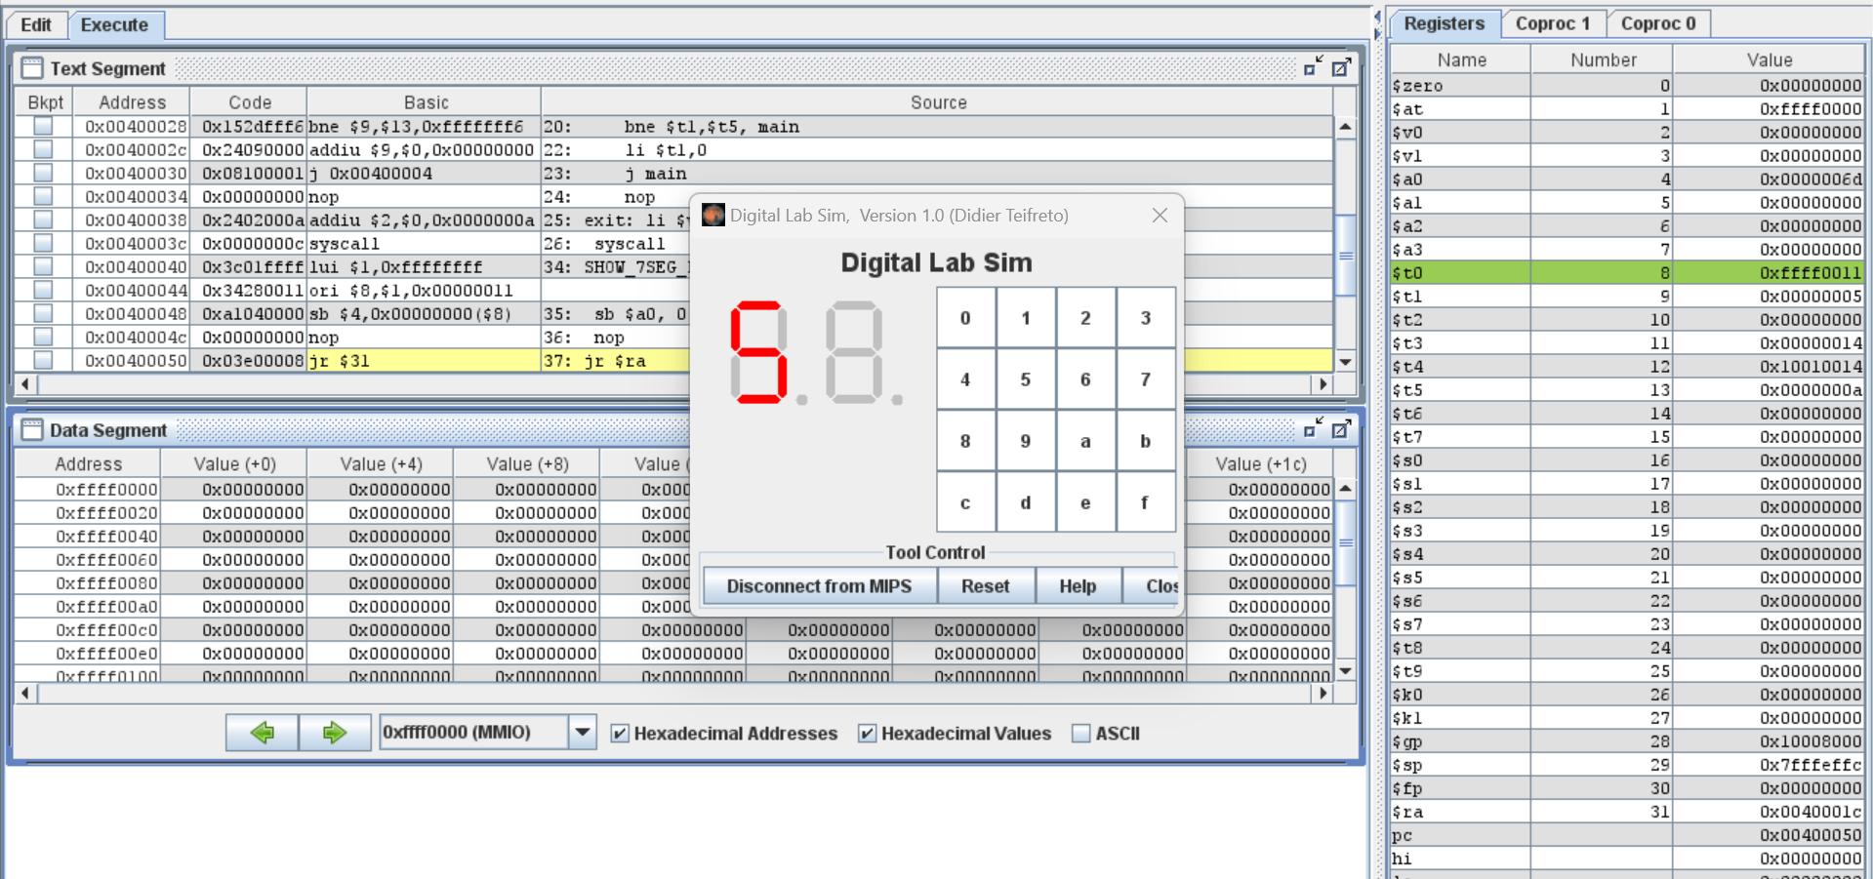

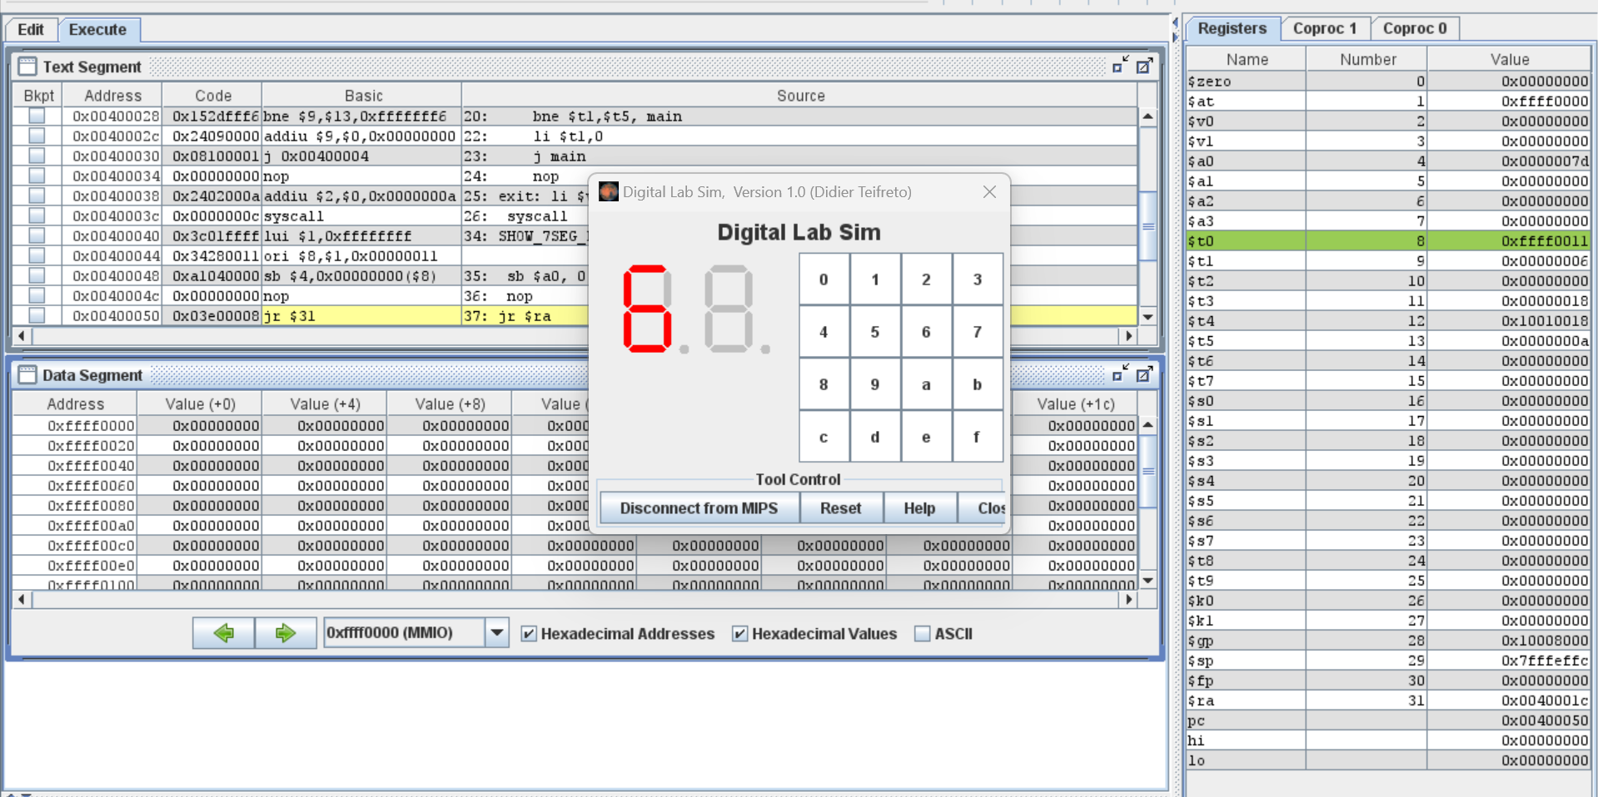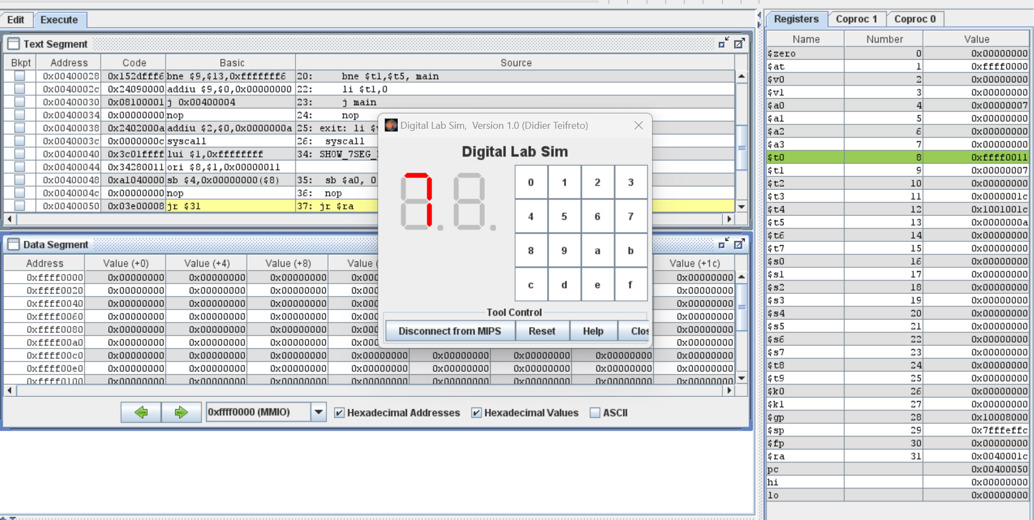

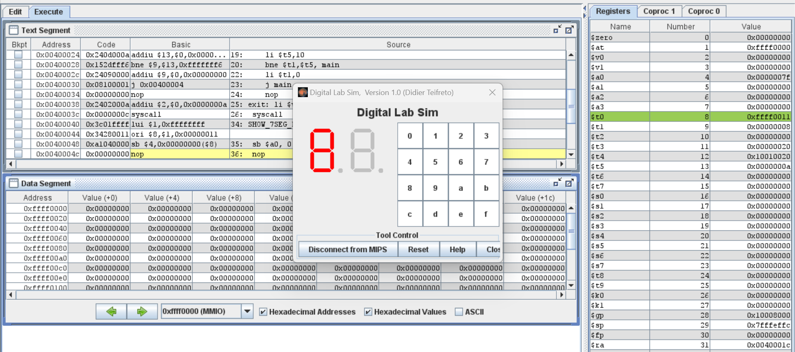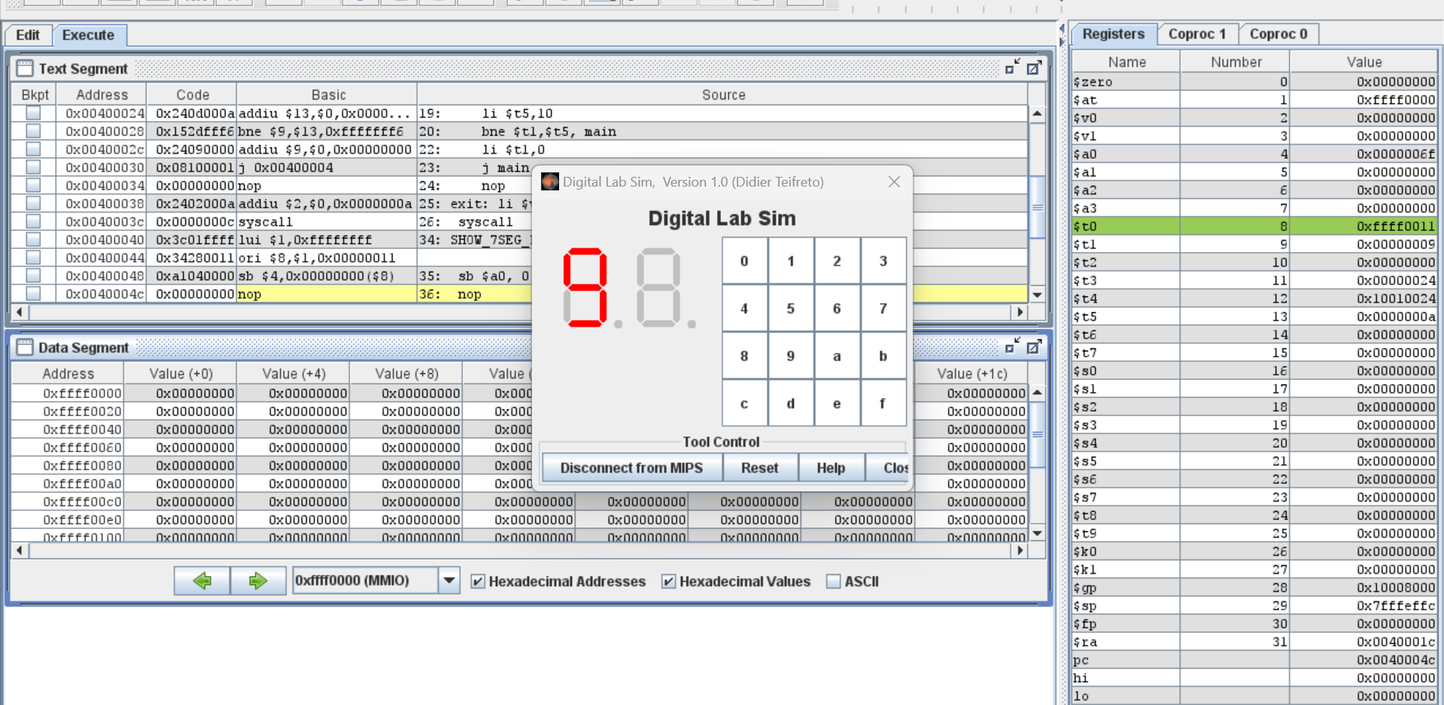

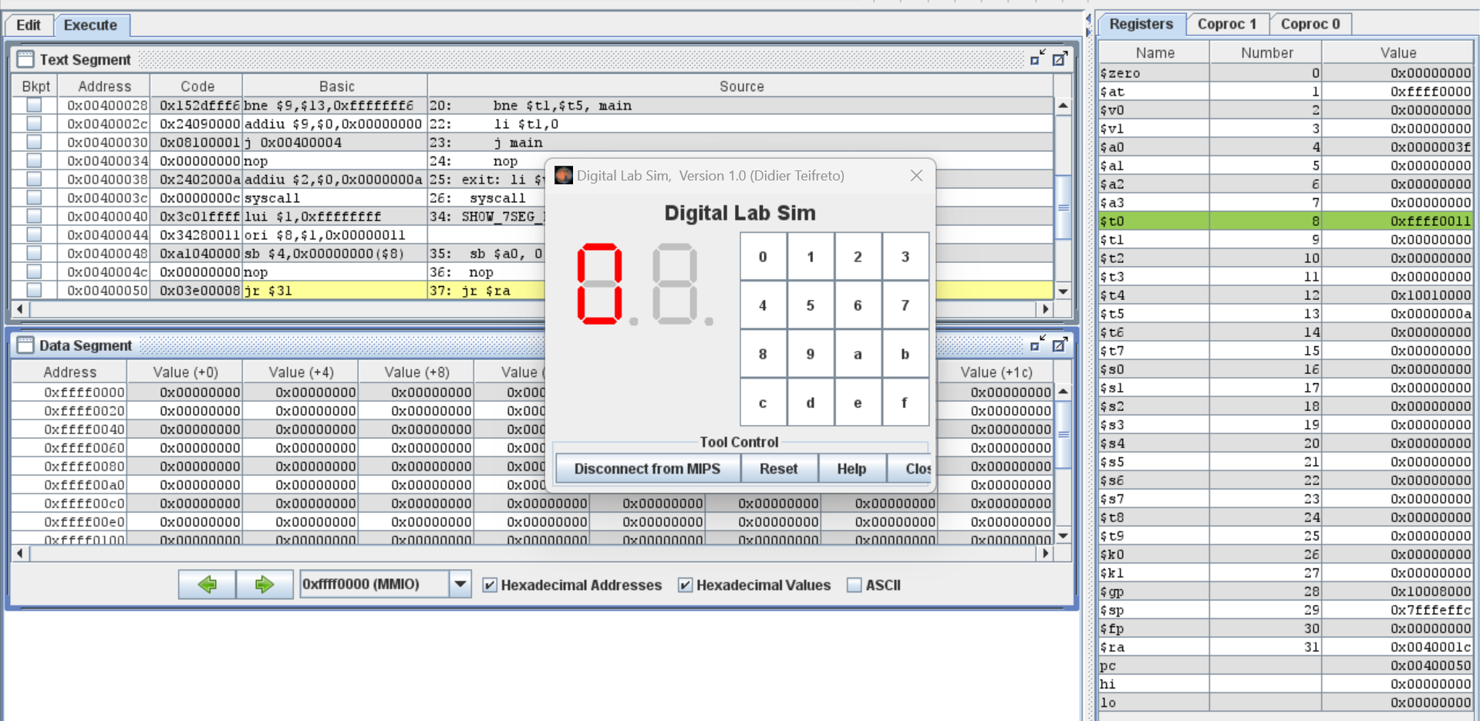

Assignment 2:

* Code:

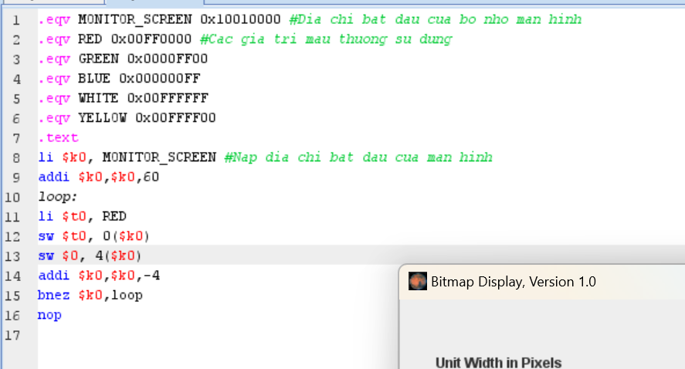

* Giải thích

Duyệt ô màu đỏ từ phải sang trái bằng cách giảm địa chỉ về địa chỉ bắt đầu của bộ nhớ màn hình.

* Kết quả

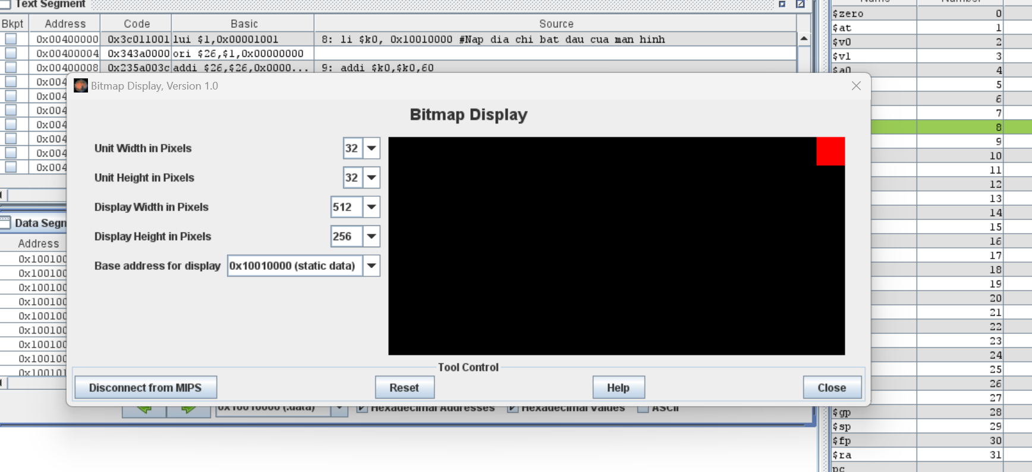

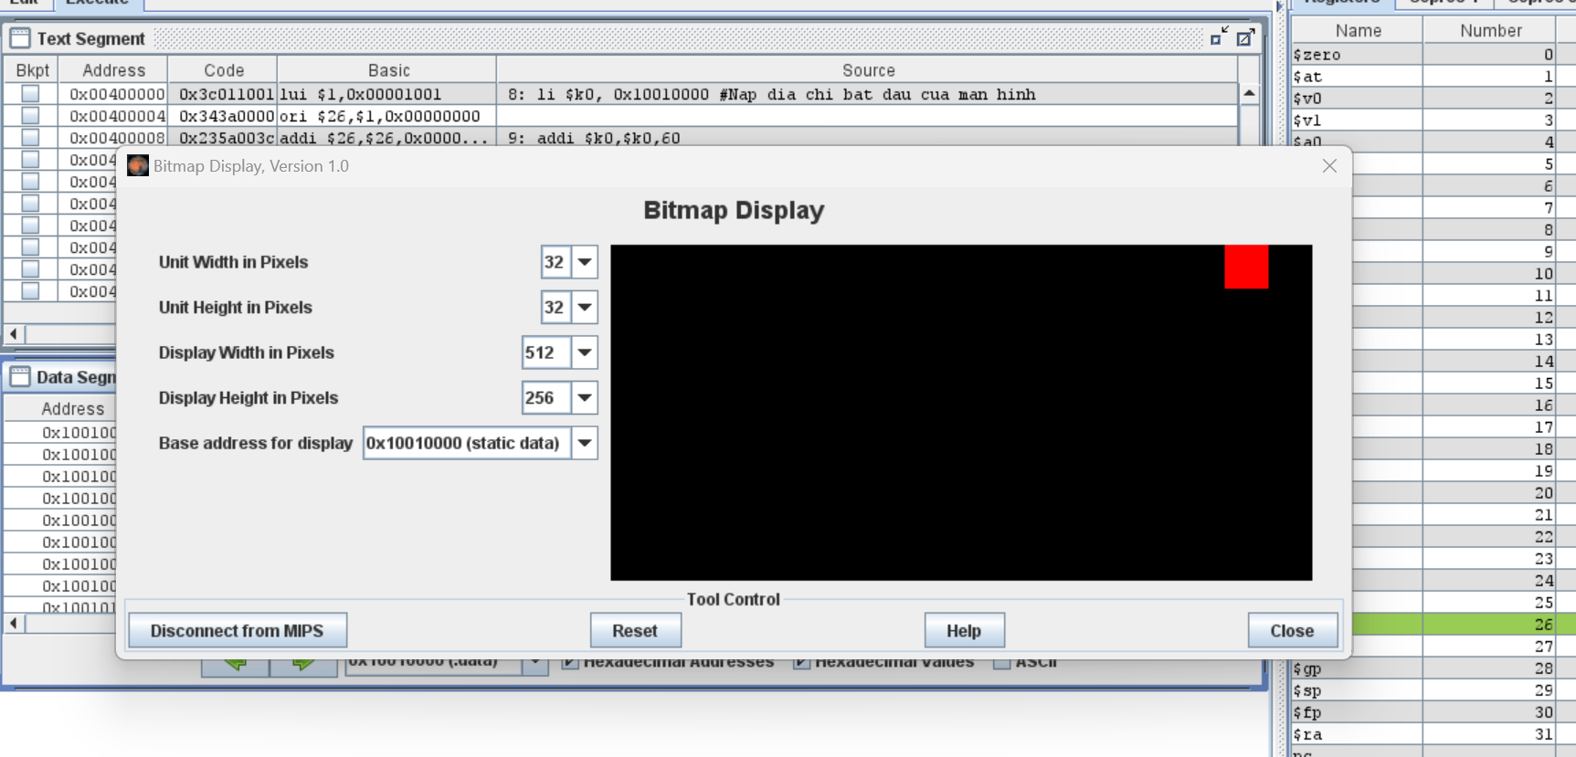

Tương tự như thế đến left:

